ПРОЕКТ
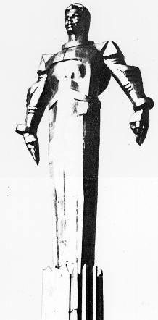 | Повестка  очередного заседания № 40  Совета депутатов муниципального округа Гагаринский  дата проведения: 26.02.2019 года  время проведения: 19-00  место проведения: Университетский проспект, д.5  Зал заседаний
 | Вопрос, внесенный на заседание | Докладчик | Время обсуждения вопроса
1. | Об информации руководителя государственного бюджетного учреждения города Москвы Территориального центра социального обслуживания «Ломоносовский» филиала «Гагаринский» о работе учреждения в 2018 году | Т.М. Рыбакова | 19:00  30 мин.
2. | О заслушивании информации о работе Государственного бюджетного учреждения здравоохранения «Детская городская поликлиника № 10 Департамента здравоохранения города Москвы» в 2018 году | Т.Х. Мирзоев | 19:30  30 мин.
3. | О заслушивании информации о работе Государственного бюджетного учреждения здравоохранения города Москвы «Городская поликлиника №11 Департамента здравоохранения города Москвы» в 2018 году | Г.Ю. Котова | 20:00  30 мин.
4. | О внесении изменений в Положение об Общественном совете муниципального округа  Гагаринский в городе Москве | Зуев Ю.Б.  Русакова Е.Л. | 20:30  20 мин.
5. | О внесении изменений в Регламент  Совета депутатов муниципального округа Гагаринский | Лангар А.Р. | 20:50  20 мин.
6. | Разное

Глава муниципального округа
Гагаринский Е.Л. Русакова

